Câu 1: Tỷ lệ % hoàn thành cho các nhiệm vụ thiết kế giao diện người dùng và thiết kế cơ sở dữ liệu? Giải thích tại sao lại có tỷ lệ % đó?
- Tỷ lệ % hoàn thành cho các nhiệm vụ:
+ Thiết kế giao diện người dùng: %Complete: 45%
Đến ngày báo cáo, nhiệm vụ này mới tích lũy 32/80 giờ (chỉ 40% Work), do hai ngày Thứ Năm (2h) và Thứ Sáu (6h) được phân công ít giờ hơn mức chuẩn 8h/ngày. Việc phân bổ giờ công thấp ở các ngày cuối tuần làm cho khối lượng thực hiện thấp hơn so với phần thời lượng đã trôi, nên % Complete (45%) thấp hơn Thiết kế CSDL và tiến độ thực tế có xu hướng kéo dài thêm ~1 ngày so với nhịp làm việc 8h/ngày
+ Thiết kế cơ sở dữ liệu: %Complete: 50%
Nhiệm vụ này tích lũy 40/80 giờ (đúng 50% Work), vì các ngày làm việc đều đặn 8h/ngày, nên mức hoàn thành theo thời lượng và theo giờ công trùng nhau và cao hơn so với phần giao diện.
Kết luận: Do phân bổ giờ công không đều (2h, 6h ở T5–T6), Thiết kế giao diện hoàn thành ít hơn (45%) so với Thiết kế CSDL (50%), và cần thêm thời gian để bù khối lượng thiếu so với nhịp kế hoạch đều 8h/ngày.
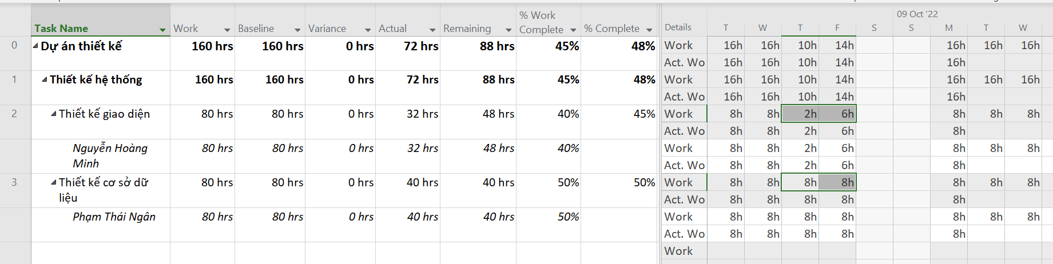
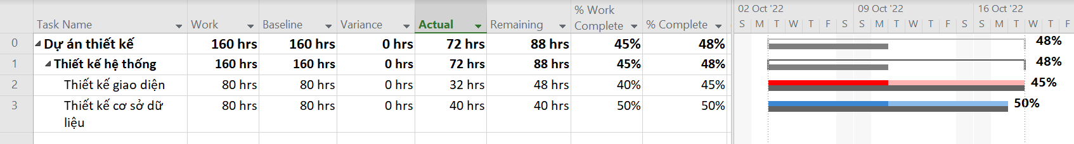
Câu 2: Tỷ lệ % hoàn thành công việc cho các nhiệm vụ thiết kế giao diện người dùng và thiết kế cơ sở dữ liệu? Giải thích tại sao lại có tỷ lệ % đó?
- Tỷ lệ % hoàn thành công việc cho các nhiệm vụ là :
+ Thiết kế giao diện người dùng: %Work Complete: 40%
Work = 80h; Actual Work = 32h; Remaining = 48h → % Work Complete = 32/80 = 40%.
+ Thiết kế cơ sở dữ liệu: %Work Complete: 50%
Work = 80h; Actual Work = 40h; Remaining = 40h → % Work Complete = 40/80 = 50%.
- Tỷ lệ % hoàn thành công việc dựa vào thời gian đã làm so với tổng thời gian của công việc (Actual / Work).
- Tỷ lệ % hoàn thành công việc phản ánh khối lượng giờ công thực tế, không phải số ngày đã trôi qua.
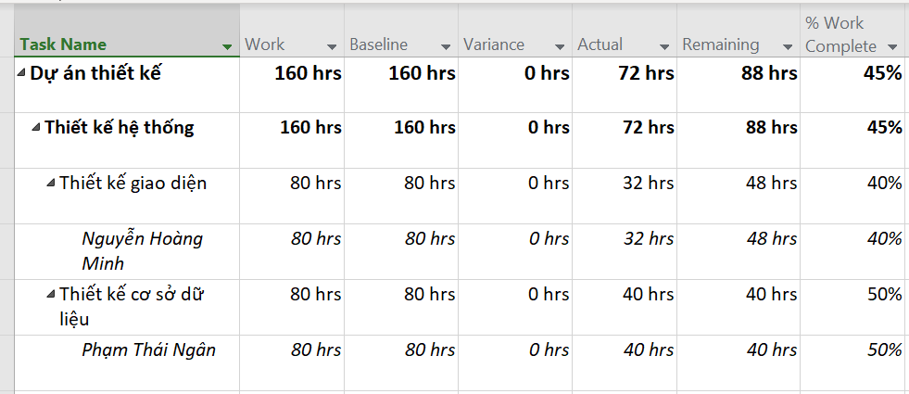
Câu 3: Các nhiệm vụ thiết kế giao diện người dùng và thiết kế cơ sở dữ liệu chậm tiến độ, đúng tiến độ hay vượt tiến độ? Vì sao?
- Dựa vào bảng Earned Value Schedule Indicator
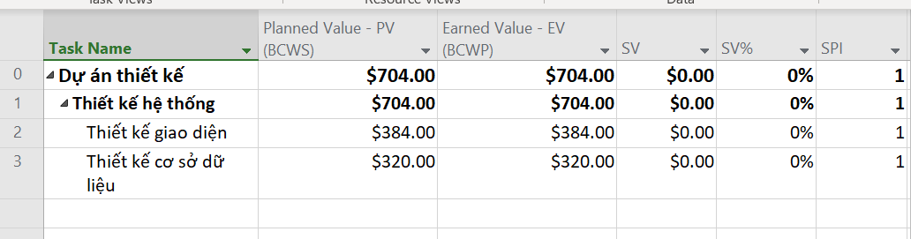
• Thiết kế giao diện người dùng: EV (384.00) bằng với PV (384.00) nên SV = 0,SV% = 0%, SPI =1 ⇒ đúng tiến độ .
• Thiết kế cơ sở dữ liệu: EV = PV = 320.00, SV = 0, SV% = 0%, SPI = 1 ⇒ đúng tiến độ.
• Toàn dự án: SV = 0, SPI = 1 ⇒ Đúng tiến độ
Câu 4: Các nhiệm vụ thiết kế giao diện người dùng và thiết kế cơ sở dữ liệu đang vượt ngân sách hay đúng ngân sách hay dưới mức ngân sách (dự toán)? Vì sao?
- Dựa vào bảng Earned Value Cost Indicator
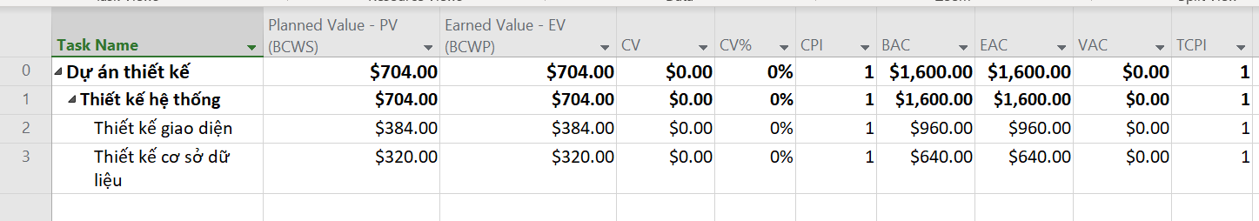
Dùng chỉ số EVM: CV = EV − AC (dương = dưới ngân sách), CPI = EV/AC (>1 = tiết kiệm); dự báo khi hoàn thành dùng EAC và VAC = BAC − EAC.
• Thiết kế giao diện người dùng
+ CV = $0.00, CPI = 1.00 ⇒ đúng ngân sách(không vượt, không tiết kiệm).
+ BAC = $960, EAC = $960, VAC = $0⇒ dự kiến kêt thúc đúng ngân sách
• Thiết kế cơ sở dữ liệu
+ CV = $0.00, CPI = 1.00 ⇒ đúng ngân sách (không vượt, không tiết kiệm).
+ BAC = $640, EAC = $640, VAC = $0 ⇒ dự kiến kết thúc đúng ngân sách.
• Toàn dự án: CPI= 1.00, VAC= 0 => Dự án đang đúng ngân sách

Câu 5: Xác định chi phí đường cơ sở (Baseline cost hay ngân sách khi hoàn thành - BAC) cho dự án? Vì sao lại có giá trị đó?
- Dựa vào bảng Earned Value
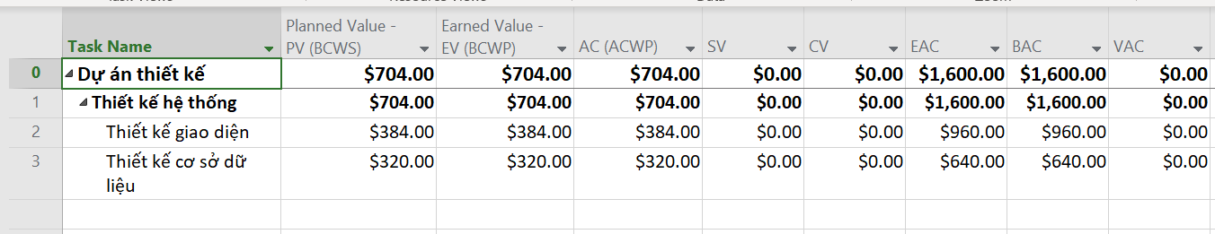
- Toàn dự án (Task 0): BAC = $1,600.00
- Thiết kế giao diện người dùng: BAC = $960.00
- Thiết kế cơ sở dữ liệu: BAC = $640.00
BAC là Baseline Cost được chốt khi Set Baseline, bằng Work đã baseline × đơn giá (Standard Rate) của nhân lực (Resource), cộng dồn theo cấu trúc WBS.
(Ở đây mỗi nhiệm vụ 80h, $12/h cho TKGD ⇒ $960; $8/h cho CSDL ⇒ $640; tổng $1,600.)
Bảng Resource Sheet:
Bảng Task Usage:
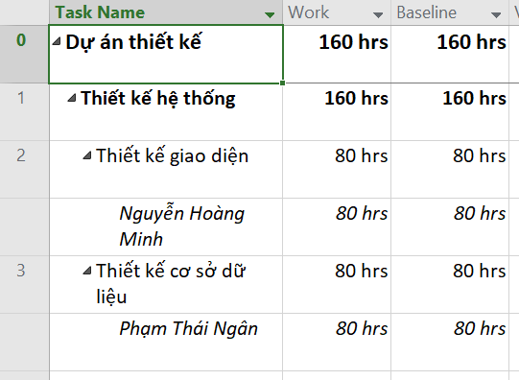
Câu 6: Ta cần chi thêm bao nhiêu đô la để hoàn thành dự án? dự kiến sẽ vượt quá ngân sách bao nhiêu đô la khi dự án hoàn thành? Công thức nào được sử dụng để ước tính khi hoàn thành (EAC)?
- Xét theo bảng Earned Value Cost Indicators
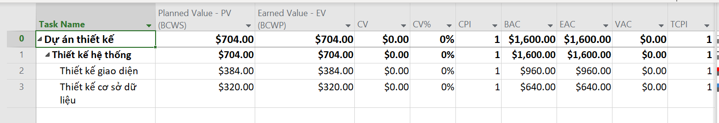
Công thức sử dụng
- CPI = EV / AC
- EAC = BAC / CPI
- ETC = EAC − AC
- VAC = BAC – EAC
Theo từng nhiệm vụ
- Thiết kế giao diện người dùng
  - EV = $384.00, AC = $384.00 (CPI=1)
  - EAC = $960.00 (= BAC)
  - ETC = $960.00 − $384.00 = $576.00
  - VAC = $960.00 − $960.00 = $0.00 → dự kiến đúng ngân sách
- Thiết kế cơ sở dữ liệu
  - EV = $320.00, AC = $320.00 (CPI=1)
  - EAC = $640.00 (= BAC)
  - ETC = $640.00 − $320.00 = $320.00
  - VAC = $640.00 − $640.00 = $0.00 → dự kiến đúng ngân sách
Toàn dự án
- EV = $704.00, AC = $704.00 (CPI=1)
- EAC = $1,600.00 (= BAC)
- ETC = $1,600.00 − $704.00 = $896.00
- VAC = $1,600.00 − $1,600.00 = $0.00 → dự kiến đúng ngân sách
Kết luận: Ta cần chi thêm $704 để hoàn thành dự án và dự kiến sẽ không vượt quá ngân sách khi dự án hoàn thành
Câu 7: Nếu dự án trễ tiến độ, hãy cho biết dự án kéo dài thêm bao nhiêu ngày và tỷ lệ % trễ tiến độ?
- Sử dụng chỉ số Finish Variance (Finish − Baseline Finish) để đo trễ theo ngày.
Tỷ lệ % trễ được ước tính:
$$\%trễ≈ \frac{Finish Variance}{Baseline Duration}×100\%$$
Baseline Duration dựa theo Project Summary Task có ID = 0, WBS = 0.
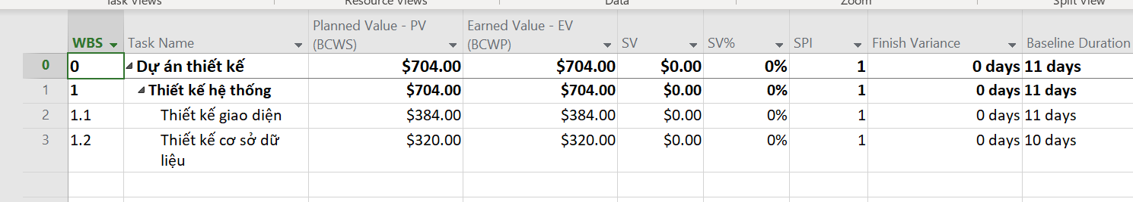
Kết quả hiện tại:
- Finish Variance (toàn dự án) = 0 ngày.
- SV = 0 và SPI = 1 (EV = PV) tại ngày báo cáo.
=> Kết luận: Dự án không trễ tiến độ tại ngày báo cáo, số ngày trễ = 0 ngày và tỷ lệ % trễ = 0%.

Câu 8: Xuất báo cáo các giá trị thu được ra tập tin định dạng Excel, sau đó sao chép đồ thị và dữ liệu vào tập tin MSSV_S4E1.docx.

Tasks | All
 |  |  |  | Data
Year | Quarter | Week | Day | Planned Value | Actual Cost | Earned Value | Baseline Cost
2022 | Q4 | Week 40 | 4 | 160 | 160 | 160 | 160
 |  |  | 5 | 320 | 160 | 320 | 160
 |  |  | 6 | 408 | 88 | 408 | 88
 |  |  | 7 | 544 | 136 | 544 | 136
 |  |  | 8 | 544 | 0 | 544 | 0
 |  |  | 9 | 544 | 0 | 544 | 0
 |  | Week 41 | 10 | 704 | 160 | 704 | 160
 |  |  | 11 |  | 0 |  | 160
 |  |  | 12 |  | 0 |  | 160
 |  |  | 13 |  | 0 |  | 160
 |  |  | 14 |  | 0 |  | 160
 |  |  | 15 |  | 0 |  | 0
 |  |  | 16 |  | 0 |  | 0
 |  | Week 42 | 17 |  | 0 |  | 160
 |  |  | 18 |  | 0 |  | 96
 | Q4 Total |  |  | 704 | 704 | 704 | 1600
2022 Total |  |  |  | 704 | 704 | 704 | 1600
Grand Total |  |  |  | 704 | 704 | 704 | 1600

